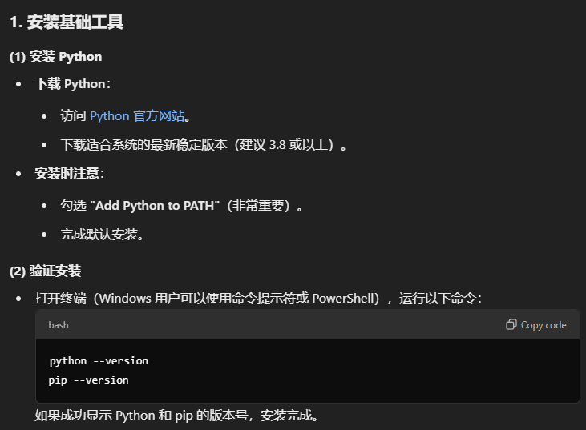  
<https://www.python.org/downloads/>

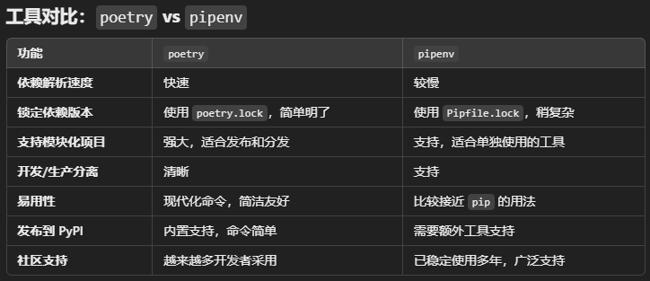

用poetry。非常方便。

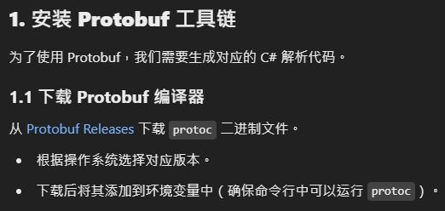

<https://github.com/protocolbuffers/protobuf/releases>

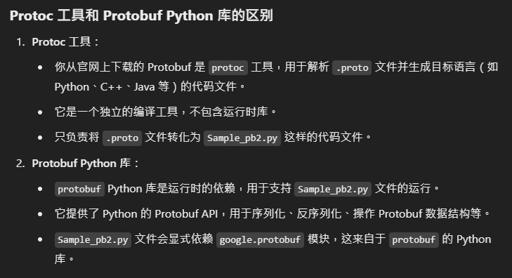

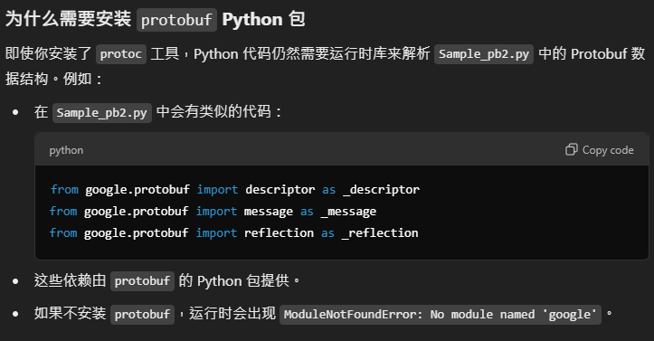

主程：

1. Pip install poetry（全局安装）
2. Poetry --version（验证安装）
3. （切到项目根目录）  
   poetry init（初始化pyproject.toml和唯一虚拟环境）
4. Poetry add A B C…（添加依赖）  
   会自动更新pyproject.toml和poetry.lock，只能由主程更新，需要同步
5. Poetry install（安装依赖）

